«В МИР МУЗЫКИ ЧЕРЕЗ СКАЗКУ»
Давайте на минуту представим, что из нашей жизни исчезла музыка. Сложно представить?
Сложно. А представить сказку или мультфильм без музыки, еще труднее. Давайте проанализируем. Назовите мне хоть одну сказку, чтобы в ней не было песен? Сложно? Согласитесь, что это так.
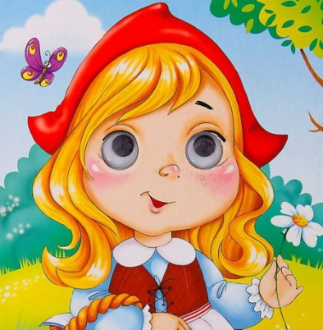
А теперь давайте вспомним песни из сказок. Самая ранняя сказка «Колобок». Лейтмотивом через всю сказку проходит песня колобка. Как вы, думаете, для чего это? Давайте углубимся в историю.
Всегда текст, который исполняется на распев или под музыку, запоминается легче.
Почти все дети знают песенку Колобка, Винни- Пуха, Красной шапочки. И так можно вспоминать до бесконечности. Поэтому для развития речи у детей, мышления, памяти пойте вместе со своими детками. Благо сейчас для этого есть все. И караоке, и фонограммы, и компьютеры. Самое главное, чтобы было желание.

Дети очень чуткие существа. Почему ребенок под пение или прочтение сказки на ночь засыпает быстрее? Дело в том, что мы поем песню или читаем сказку спокойным голосом. Ребенок понимает, что он защищен. Что мама, которая его любит, рядом.
Чем старше становится ребенок, тем шире будет его кругозор, в том числе, и музыкальный. Дело в том, что пение развивает не только умственные способности ребенка, но и укрепляет его здоровье.
Почти все герои сказок поют. Дети часто изображают в играх того или иного сказочного героя. Поддержите их, похвалите их в этот момент.

Старайтесь петь с ребенком, петь для ребенка. А читая сказки, пропевайте некоторые фразы. Ребенок гораздо быстрее запомнит текст или стих из сказки.
И когда ваш малыш подрастет, он обязательно будет помнить песни из своего детства. Поверьте, мне.
Дети младшего дошкольного возраста очень непосредственны. Именно в таком юном возрасте нужно прививать любовь к прекрасному. А музыка-это прекрасный мир, полный чудес и волшебства.

ДАРИТЕ СВОИМ ДЕТЯМ СКАЗКУ!!!

